○○避難所運営マニュアル（ひな形）

○○地域づくり組織
２０２×年〇月

避難所運営マニュアルのひな形について

このひな形は、本市において大規模災害が発生した場合を想定した避難所運営のためのマニュアルのひな形です。

大規模かつ突発的な災害では、行政や施設の担当者が不在の場合でも、すみやかに避難所の開設・運営ができることが必要となります。
そのため本マニュアルのひな形では、大規模災害時に避難所に最初に到着する可能性が高いと思われる地域の方たちを、避難所の開設・運営の主体として位置付け、その後も避難所は避難者による自主運営を原則として記載しています。
各地域におかれましては、このひな形を活用して、地域毎の避難所運営マニュアルの作成をして下さい。

特に、このマニュアルのひな形におきましては、発災直後の初動において円滑に活動できることを主眼として、発災当初の活動を中心に限定して、できるだけ平易な内容となるようにとりまとめています。
そのため、発災後、数日後における活動については、各指定避難所に備付けの「名張市避難所運営マニュアル」を参照するなどして、マニュアルに追記するなどして、マニュアルを充実させていってください。

目 次

避難所開設・運営の基本方針 １
１ 避難所運営の流れ ２
○○地域の指定避難所及び鍵の管理について ３
２ 発災直後の行動等 ４
３ 開設準備（開設）段階 ５
（１） 施設の安全点検 ５
（２） 避難所開設が決定したら ６
４ 運営初期段階
（１） 各業務グループの編成 13
（２） 各グループの業務 13
各グループ業務のチェックリスト 15
５ 本格運営段階 17
（１） 運営委員会の設置 17
（２） 各班の業務チェックリスト 18
（３） 会議の開催 20
（４） 運営活動のルール 21
（５） 管理 23

様式１ 施設安全点検用紙（体育館用） 24
様式２ 施設安全点検用紙（コンクリート造等） 26
様式３ 初動リーダー名簿 27
様式４ 避難者カード 28
様式５ 避難者名簿 29
様式６ 避難所での生活ルール 30
様式７ トイレ使用ルール 31
様式８ ペット飼育ルール 32
様式９ 感染症対策用掲示物 33

避難所開設・運営の基本方針
～ 命を守り、希望を見出す拠点となるよう、次のような避難所づくりを目指します。 ～

避難所は住民の自治による開設・運営を目指します。
避難所は、避難所外避難者の支援も含め、地域コミュニティの場となります。発災直後には、住民自治による迅速な取組が重要となることから、避難所は原則として、住民の自主運営とします。自分たちで運営していく場所として取り組みましょう。行政は情報統括や必要なニーズに対する支援（物資調達など）を行います。

避難所は被災者が暮らす場所だけでなく、地域の支援拠点としての役割を担う場所となるよう避難所外避難者にも配慮した拠点づくりに取り組みます。
これまでの災害事例から、避難所生活の長期化は避けられないほどの大規模な災害が発生すると考えられています。避難所ではコミュニティの単位を基本とする考え方で運営しますが、避難所生活をしている人だけでなく、避難所外避難をしている人に対しても、等しく物資の供給、情報の共有等を行い、地域に住む全ての人にとっての生活再建の拠点としての場所となるような拠点作りに取り組みます。

要配慮者にも優しい避難所づくり、男女共同参画の視点に配慮した避難所づくりに取り組みます。
避難所で生活する誰もが配慮し合い、みんなの“命”を大切に、関連死を予防します。要配慮者優先の意識を共有し、避難所内のレイアウトやトイレの使用を考え、避難所運営を行います。
運営委員会に女性も参加することなど、男女共同参画の視点に配慮した避難所運営を行います。

要配慮者とは
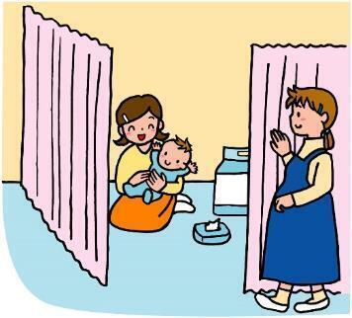
○避難所生活において配慮や支援が必要な高齢者、障がいのある方、外国人、妊産婦、乳幼児などを指します。

命と暮らしを守る視点を共有し、
困難を乗り越えていきましょう。

１ 避難所運営の流れ
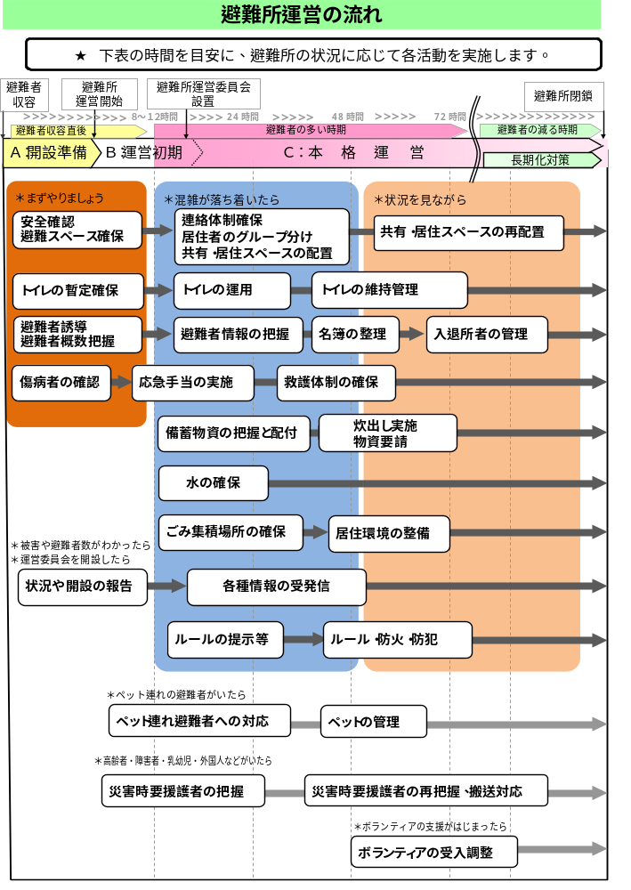

○○地域の指定避難所及び鍵の管理について

１ ○○地域の指定避難所
避難所 | 避難地区 | 備考
〇〇市民センター | ○○地区、○○地区
〇〇中学校 | ○○地区、○○地区
〇〇小学校 | 〇〇地区

２ 施設の鍵の保管者
施設名 | 施錠箇所 | 管理者 | 鍵保管場所
〇〇市民センター
〇〇中学校 | 門
〇〇中学校 | 体育館
○○小学校

■非常時の開錠
・（ ）に連絡し、開錠または
・（ ）が保管する鍵で開錠

■鍵管理者の連絡先
①（ ）電話（ － － ）
②（ ）電話（ － － ）
③（ ）電話（ － － ）

２ 発災直後の行動等
１ 発災直後の行動
（１）住民は、「自身や家族の身の安全の確保」、「隣近所の確認」後、“地域の集合場所”へ集合します。活動可能な住民は可能な限り消防団との連携のもと「不明者の安否確認」「初期消火、救出・救護」を行います。
また、被災の状況をみて、自宅に被害がない住民は帰宅し、自宅に被害がある住民
は避難行動要支援者の避難支援を行いながら、周辺の安全に気を付けて避難所へ向
かいます開設準備が整い、受付が開始されるまではグラウンド等で待機します。
（２） 鍵保管者及び避難所の開設準備要員は、「自身や家族の身の安全の確保」後、避難所の開錠及び開設準備を行うため避難所に向かいます。

２ 避難所運営の各段階における活動
発災後の時間経過と避難所の開設の進展に伴い、開設準備段階、運営初期段階、本格運営段階の３つの段階に区分した場合の各段階における業務の概要は以下のとおりです。
Ａ：開設準備段階
○ 事前に体制を決めていても、実際、災害発生後にすべての関係者が参集できないことが想定されるため、初動で活動する開設準備要員あらかじめ決めておき、参集することができた要員やその場で協力が得られる方たちにより、避難所開設の準備を行います。
○ 要員を「準備グループ」と「運営グループ」の２班にわけて、以下の業務を実施します。
＊ 「準備グループ」避難所の開設準備、運営体制準備の企画・立案
＊ 「運営グループ」避難所の運営実務、避難者への対応
Ｂ：運営初期段階（運営開始から８～１２時間程度）

○ 更に協力者を募集し、「準備グループ」「運営グループ」の業務を「総務関係」、「救護関係」「衛生関係」「食料・物資関係」に再区分して業務を行います。
○ 避難者は「居住のグループ分け」を行い、居住グループ代表者（通常区長など）を決めます。
○ 混雑が落ち着いたら、事前に決めておいた体制を参考に、避難所運営委員会を立ち上げます。
Ｃ：本格運営段階（運営開始から８～１２時間経過以降）

○ 会長、副会長のほか、「総務班」「避難者支援班」「施設管理班」「救護班」「食料物資班」「暮らし支援班」で、避難者運営委員会を構成し、居住グループ代表者も参画します。
○ 「総務班」「避難者支援班」「施設管理班」「暮らし支援班」の業務を「総務関係」、「救護班」の業務を「救護関係」、「施設管理班」の業務を「衛生関係」、「食料物資班」の業務を「食料・物資関係」に区分をして、各班が担当業務を実施します。
３ 開設準備（開設）段階
Ａ：開設準備
Ｂ：運営初期
Ｃ：本格運営

（１） 施設の安全点検
いち早く避難所となる施設の安全を確認して使用できる場所を確保しましょう。
避難所となる施設に到着した人の中で、応急的に対応できる人で手分けをして様 式１「建物被災状況チェックシート」を用いて、施設の安全確認を実施し、施設の 利用可否を判断します。
、避難者を受け入れるための準備を進めます。施設管理者等がいない場合でも、
事前の協議に基づいて進めます。
◇余震が多発している場合など、状況を判断しながら準備を行いましょう。

□ 安全確認は、２人以上（施設管理者と職員等の組み合わせ）で実施する。
・施設の安全確認は見落としを防ぐため、２人以上の目で安全確認を行います。
□ 避難者に安全確認が済むまで、施設の外で待機するよう呼びかける。
・冬期間や天候が悪い場合など、避難者を外で待機させるのが不適当な場合は、 玄関等の 室内で待機してもらうなど、臨機応変に対応してください。
・ただし、地震時については、余震により二次被害が発生するおそれがあるため、 屋外に緊急的に避難ができるよう十分留意が必要です。
□ 建物（体育館）等の安全性に不安があるときは、避難者を建物内に立ち入らせな
いように注意喚起して、市災害対策本部に連絡します。

安全点検票に基づいて、建物自体が使用可能か確認します。
▼
利用する場所の破損物の片付け等を行います。
▼
（夜間の場合）照明の確保を行います。照光装置がない場合は、持参した懐中電灯等で対応します。
（※原則として、ロウソクは火災発生の原因になり得るため、使用は避けます。）

（２） 避難所開設が決定したら
速やかに自治会役員及び経験者など開設準備に協力していただけるメンバーを
集めて下さい。
１０数名集まったら、準備グループと運営グループの２つのグループを編成
して、下記のように業務を分担して避難所の開設を進めます。
人員が不足する場合には、避難者用のスペースとトイレの確保、怪我人への対応、避難者の誘導を優先的に実施します。
時期区分 | グループ名 | 業務内容
開設準備段階 | 準備グループ | ①避難者用（共用、制限）のスペースの確保  ②暫定的なトイレの確保  ③ライフライン（水道・電気・ガス）・通信手段の確認  ④避難所開設の報告
開設準備段階 | 運営グループ | ①避難者の中で重傷者の有無を確認  ②避難者の施設内への誘導  ③避難者数の把握  ④必要な資機材の確保と確認

〇あらかじめレイアウトをしておくことで混乱を避けられます。
事前に施設管理者等と協議の上で想定したレイアウト図を参考に、安全を確認後、必要なスペースを被害の状況などに合わせてレイアウトを修正して確保します。
運営に必要な箇所、必要なスペースを順次割り振り、利用範囲を明示します。
▼
立入禁止区域、危険箇所等にはロープを張ったり、貼り紙で明示します。
▼
避難者を誘導する場所に受付を設置します。

□ ライフラインの確認
○電気 ：停電している場合 避難所備付けの発電機による電源の確保
○水道 ：にごりや異臭はないか
○トイレ：便器は使用可能か （便座などが欠けたりしていないか）
水は流れるか 地震による災害の場合
・トイレは一度汚れてしまうと使えなくなることから、原則、下水道設備及び 排
水設備の被害状況が確認されるまでは、凝固剤を使用する簡易トイレの使用が
必要になります。
準備グループの業務
番号 | 業務 | 業務内容
① | 避難スペースの確保 | 〇避難所の平面図、利用計画図を平常時に準備しておく  〇立入禁止区域と使用制限場所の明示  立入禁止・使用制限する場所を貼り紙やテープ等で明示  立入禁止：個人情報などを保管している職員室など  使用制限：共用スペースとなる玄関、廊下の個人利用の制限  〇区・自治会ごとの居住スペースの振り分け（暫定的に）  ○駐車場の確保  ・他の用途の邪魔にならない場所で暫定的に確保  【避難者受入れまでに準備完了する事項】  ・入口付近のわかりやすい場所への受付の設置  ・暫定的に使用できるトイレの明示  ・飛散物など清掃の上、共用スペースを色テープ等で明示  ・自家用車の乗り入れ可否の明示  ・居住スペースの区分割、基本的なルールの掲示

② | 暫定的なトイレの確保 | 〇暫定的に使えるトイレをまず確保した上で、使用ができる旨を明  示して、周知してください。  〇状況が不明・判断ができない場合には、水は流せないものとして  使用を禁止して周知します。

③ | ライフライン、通信手  段の確認 | 〇通信機器（電話、ＦＡＸ、メール、防災行政無線）が使える  かどうか、確認してください。  ○水道、電気、ガス等のライフラインが使えるかどうか、場所ごと  に確認してください。

④ | 避難所開設  の報告 | ○通信機器の確認とあわせて、地域災害対策本部を通じて市災害対  策本部に避難所開設の報告をします。  ○電話等が不通の場合は、防災行政無線や伝令等による対応を検討  します。
※ プライバシーの確保等のための各避難所に備付けのパーティション、簡易ベッドなど
を避難所開設時から設置できるようにします。
避難所利用計画図の例
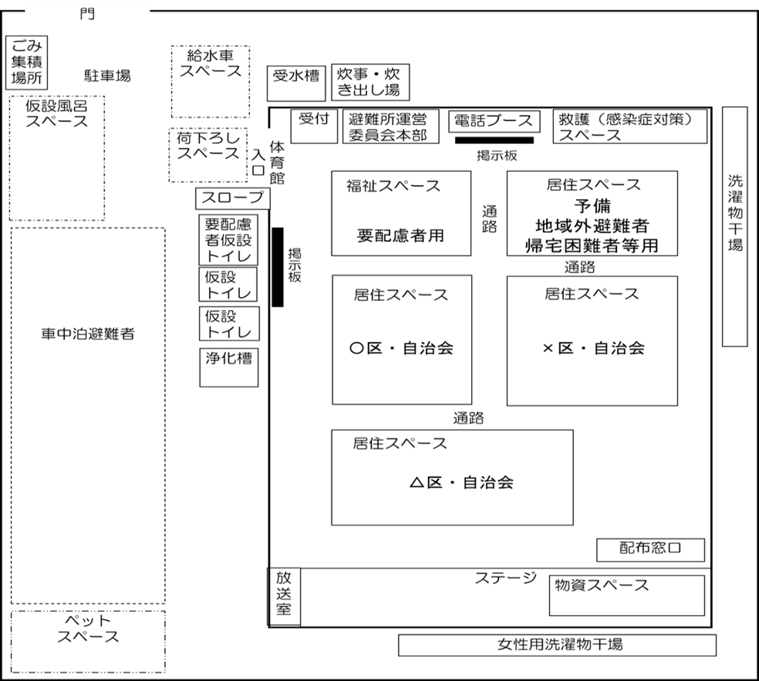

【使用除外施設】
□ 教育活動のスペースとして必要な普通教室 □ 保健室
□ 機器・化学薬品がある特別教室 □ 給食施設
□ 放送室 □ その他学校運営に必要とする最小限の施設
□ 管理スペースとしての校長室・職員室・事務室・管理用務室

体育館以外で個室を確保した方が良いスペース
[福祉スペースに必要なもの]
【物資】発電機、燃料／照明器具（懐中電灯、ランタンなど）／寝具類（ベッド、毛布など）／暖房器具／介護、育児用物資（紙オムツ、粉ミルクなど）／その他（漂白剤、パーティションなど）
【食料】おかゆ、水など
□ 避難所運営委員会本部
□ 物資倉庫
□ 福祉スペース
□ 救護室
□ 感染症対策室
□ 体調不良者等の個別スペース
（発熱・咳・下痢等の有症者／授乳用）
□ 子ども、親子で安心して遊べる部屋
□ 災害時に設置される特設公衆電話のブース

○○避難所利用計画図

※各地域の避難所となる小学校などの施設の利用図を記載してください。
これだけは！チェック
・まず、通路をつくりましょう。車いすの通行には約１．５ｍの通路幅が必要です。
・プライバシーに配慮し、ワンタッチパーティションなどを活用して男女別の更衣室などを確保
・みんなに情報が行き届くようにデジタルに偏らず放送や掲示板など多様な手段で
・女性や子供、高齢者にとってトイレが安全で使いやすいように
・感染対策のために、健常者と動線が交差しないように個別スペースの確保
・適切な水分補給ができるように（特に夏）、効率的に暖がとれるように（特に冬）

運営グループの活動

避難者は受け入れ準備が整うまではグランド等で待機させてください。

番号 | 業務 | 業務内容
① | 避難者の中で重傷者の有無を確認 | ○重症者がいる場合は、応急処置後、救急車を手配してください。  ○避難者の中に医師や看護師等の医療従事者がいるかどうかを確認し、その協力を求めてください。  ○負傷者の入室場所を優先的に確保してください。

② | ・避難者の施設内への誘導  ・避難者の概数把握 | ○負傷者を優先的に誘導してください。  ○なるべく区単位でまとまるよう居住場所に案内してください。  ○居住スペースは、あくまで暫定的な場所であることを周知  ○乗用車で避難された方には、暫定的に駐車場に移動するよう誘導  ○地区名、氏名、家族数を最低限、確認・記録してください。

落ち着いた段階で避難者カードの記入を依頼します。

③ | 必要な物資・機材の確保と確認 | 〇市防災倉庫の保管備品の確認  発電機・投光器・ワンタッチパーティション、簡易ベッドなど  次のページを参照して下さい。  〇各区・自治会の防災倉庫の資機材の確認と搬入

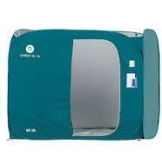
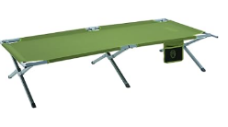

簡易ベッド ワンタッチパーティション

各指定避難所の防災倉庫に保管されている資機材

旧倉庫及び新倉庫に以下の備品を基準として配備しています。

指定避難所用資機材①（平成１７年度 配備資機材）
品名 | 配置基準
毛布 | 避難所１施設の収容人数に応じて２０～８０枚※
発電機（0.9VA） | 避難所１施設あたり１
投光器（500w） | 避難所１施設あたり１
非常用照明（40w） | 避難所１施設あたり１
燃料携行缶（10L） | 避難所１施設あたり１
コードリール（30m） | 避難所１施設あたり１
※毛布の配布数量は、避難所の収容規模に応じて割り振り
・ 収容人員 ５００人以上 ８０枚
・ ４００人以上 ６０枚
・ ３００人以上 ５０枚
・ ２００人以上 ３０枚
・ ２００人未満 ２０枚

指定避難所用資機材②（令和３年度 配備資機材）
品名 | 配置基準
投光器 | 避難所１施設あたり４台
発電機 | 避難所１施設あたり２台
大型扇風機 | 避難所１施設あたり１台
石油スト―ブ | 避難所１施設あたり１台
燃料携行缶 | 避難所１施設あたり１台
灯油携行缶 | 避難所１施設あたり２（携行缶×２、収容ボックス×１）
コードリール（30m） | 避難所１施設あたり２台
ワンタッチパーティション | 避難所１施設あたり６（下記を基準に運用）  更衣用：女性２、男性１、授乳用１、要配慮者等用２
工具セット | 避難所１施設あたり１台
台車 | 避難所１施設あたり１台
簡易トイレ | 避難所１施設あたり１箱（１００回分）
特設公衆電話用  電話機 | 避難者の収容数に応じて避難所１施設あたり１～３台  大規模災害時、無料で使用できる発信専用の公衆電話

開設初期段階の実施事項チェックリスト

☑欄 | 実施内容
 | ① 施設の鍵の確保
 | ② 初動リーダーによる暫定運営体制づくり（準備グループ・運営グループ）
 | ③ 施設や周辺の安全性を確認
 | ④ 避難者の中での重傷者の有無を確認（重傷者有の場合：救急車を手配）
 | ⑤ 避難（共用、制限）スペースの確保
 | ⑥ 暫定的なトイレの確保
 | ⑦ 避難者を施設内へ誘導
 | ⑧ 避難者の概数把握
 | ⑨ ライフラインの確認（水道、電気、ガス、電話）
 | ⑩ 開設直後に必要な物資・資器材の確保（※冬期：暖房器具の設置）
 | ⑪ 避難所開設の報告

４ 運営初期段階（運営開始から８～１２時間程度）
Ａ：開設準備
Ｂ：運営初期
Ｃ：本格運営

（１）各業務グループの編成
避難者を受入れたら運営グループと準備グループのメンバーを下記の業務ごと に再編成します。
人手が足りない場合には、避難者の中から協力していただけるボランティアを募っ
て、増員を図ってください。
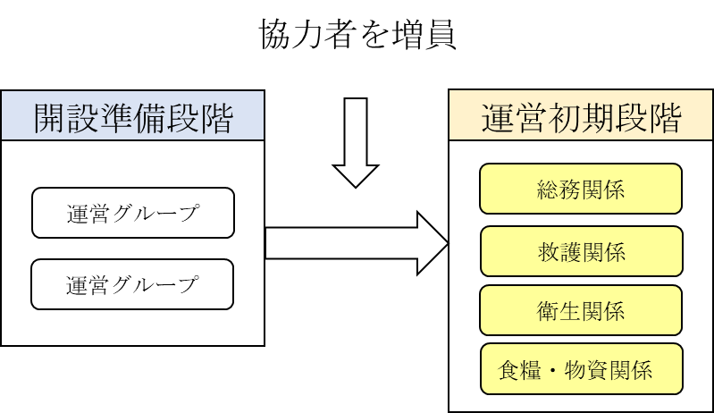

（２）各業務グループの業務内容
業務グループ | 業務内容
総務関係 | ① 施設内の連絡掲示場所の決定・設営、連絡掲示に必要な物品や放送機器などの準備  ② 各区・番町グループの代表者を選任  ③ 共有スペース・個室等ニーズの把握と整理、場所の決定  ・共有スペースのニーズを避難者から聞き取ったうえで、必要な  スペースを整理・決定のうえ、それぞれの整備を行ってください。  （喫煙場所、更衣スペース（男女別）、授乳・育児スペース、救護・  介護スペース、風呂、洗濯場、洗濯物干し場（男女別）、盲導犬等  例外的にペットと居住する人のスペースなど）  ・避難所の運営ルール（暫定版）を避難者へ周知  ・避難者への「避難者カード」の記載依頼・集約  ・避難所運営委員会の立ち上げ準備
救護関係 | 医務室の確保、応急手当のための医薬品・資材の準備  ① 応急手当を必要とする避難者の確認、応急手当の実施  ② 重症者の救急車手配  避難者の障害・持病の程度、体力面等から避難所生活が困難  な人の有無を把握  ③ 避難所生活が困難な避難者がいる場合は、すみやかに市（地域）災害対策本部に連絡してください。
衛生関係 | ① 施設内トイレの使用可否の確認  ② ①の状況を踏まえて「簡易トイレ」の設置数、設置場所を決定して、簡易トイレの設置  ③ トイレの場所、使用ルール等を避難者へ周知  ④ ごみの集積場所（暫定）の確保・決定、避難者へ周知  ⑤ ペットの飼育場所（暫定）の確保・決定、避難者へ周知
食糧・物資関係 | ① 避難者のニーズを踏まえ当面不足する物資の整理  ② 水（飲料水・生活用水）の確保  食料、物資、燃料の供給を市（地域）災害対策本部へ要請  食料、物資を避難者へ配分  ③ 火気取扱い場所を決定し、設備（コンロなど）を設置  ④ 炊き出し準備、食器の準備  ⑤ 支援物資の集積スペースを確保

各グループの実施すべき業務チェックリスト

〇総務関係
☑欄 | 実施内容
 | ① 連絡掲示場所の決定・設営、連絡掲示用物品や放送機器などを準備
 | ② 「居住グループの代表者」を決定
 | ③ 共有スペース・個室等ニーズの把握と整理、場所の決定
 | ④ 施設内の居住スペースの確保、居住グループ毎の割振り
 | ⑤ ②～④の内容及び避難所の運営ルール（暫定版）を避難者へ周知
 | ⑥ 避難所の運営状況を報告（適宜）
 | ⑦ 市全域の被害状況や復旧の見込等について避難者へ周知
 | ⑧ 避難者への「避難者カード」の記載依頼・集約
 | ⑨「避難者カード」の情報による④のニーズの再検討
 | ⑩ 避難所運営委員会の立ち上げ

〇救護関係
☑欄 | 実施内容
 | ① 救護所の確保、応急手当のための医薬品・資器材の準備
 | ② 応急手当の必要な避難者の確認
 | ③ 応急手当の実施（適宜）
 | ④ 重症者の救急車手配
 | ⑤ 避難者の障害・持病の程度等から避難所生活が困難な者の有無を把握

〇衛生関係
☑欄 | 実施内容
 | ① トイレ使用可否を確認（使用可で断水時は水確保、使用不可時は明示）
 | ② ①の状況を踏まえて「簡易トイレ」の設置数、設置場所を決定
 | ③ 簡易トイレを設置
 | ④ トイレの場所、使用ルール等を避難者へ周知
 | ⑤ ごみの集積場所（暫定）を確保・決定し、避難者へ周知
 | ⑥ ペットの飼育場所（暫定）を確保・決定し、避難者へ周知

〇食料・物資関係
☑欄 | 実施内容
 | ① 備蓄食料・物資・燃料の把握（種類・数量）
 | ② 避難者のニーズを踏まえ当面不足すると考えれる物資の整理
 | ③ 水（飲料水・生活用水）の確保
 | ④ 不足する食料、物資、燃料の供給を市（地域）災害対策本部へ要請
 | ⑤ 食料、物資を避難者へ配分
 | ⑥ 火気取扱い場所を決定し、設備（コンロなど）を設置
 | ⑦ 炊き出し準備、食器の準備
 | ⑧ 支援物資の集積スペースを確保

指定避難所備え付けの携帯トイレの使用方法例
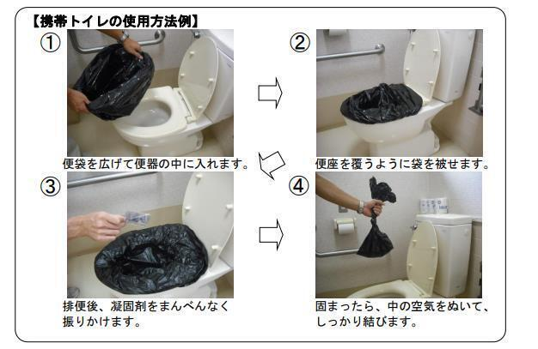

福祉スペース（福祉避難室）の考え方
福祉スペース（福祉避難室）の考え方
・福祉スペース（福祉避難室）とは、一般の避難所の生活スペースで、過ごすことが難しい要配慮者のための市民センターの和室や空き教室等を活用した専用スペースです。
バリアフリーの施設などに避難所に備え付けの簡易ベッドなどを活用してスペースを開設することを検討します。
・福祉スペースを活用しても生活が困難な場合には、市災害対策本部に対して福祉避難所への移送を要請することになります。
５ 本格運営段階（運営開始から８～１２時間経過以降）
Ａ：開設準備
Ｂ：運営初期
Ｃ：本格運営

（１） 避難所運営委員会の設置
応急的な対応が落ち着いてきた段階（目標は24 時間～48 時間後）で、避難所
の運営に当たる「避難所運営委員会」を設置します。避難所における課題への
対応や行政の災害対策本部との連携など、自主的で円滑な運営を進めます。

避難所運営委員会の組織
職名・業務班 | 氏名等 | 主要な業務
会長 | 地域づくり組織 会長 | ・避難所運営の総括
副会長 | 地域づくり組織副会長 | ・会長の補佐、会長事故時の代理
①総務班  ・本部担当  ・情報担当  ・ボランティア担当 | 班長 | ・運営委員会の事務局、連絡・調整  ・災害対策本部との連絡調整・要請窓口  ・情報収集及び伝達（掲示・放送等）  ・災害ボランティアのニーズ把握・要請
②避難者支援班 | 班長 | ・避難者把握・名簿作成（在宅避難者等含）  ・避難者管理（外泊、退去、ペット登録）
③施設管理班  ・管理担当  ・衛生担当 | 班長 | ・施設の危険度判定  ・施設の警備による防犯  ・感染症予防（手洗い・消毒励行）  ・トイレ・ゴミ集積所等の管理
④救護班 | 班長 | ・傷病者、要配慮者への対応  ・避難者の健康状態の確認
⑤食料物資班 | 班長 | ・物資の供給を市災害対策本部に要請  ・炊出しの実施、物資の配分（在宅含む）
⑥暮らし支援班 | 班長 | ・高齢者・女性・子どもなどへの支援  ・女性視点での避難所の運営
⑦各区番町の代表者 |  | ・各区、番町等の状況の把握  ・避難者のニーズを把握し委員会で要望
行政担当者 |  | ・市災害対策本部との連絡調整
施設管理者 |  | ・ニーズに応じた施設利用に係る対応等
円滑な避難所運営のために運営委員会には必ず女性や障害ある方等を加えて下さい。
各班の業務チェックリスト
〇総務班
☑欄 | 実施内容
 | ① 避難所運営委員会事務局
 | ② 災害対策本部及び関係機関との連絡調整
 | ③ 外部との窓口
 | ④ 施設内の連絡掲示場所の拡充、幅広いニーズの把握
 | ⑤ 避難所の運営ルール(本格運営版)の見直し
 | ⑥ 運営体制の見直し（班編制、夜間当番など）
 | ⑦ 避難所の運営状況を報告（適宜）
 | ⑧ 情報の収集及び伝達
 | ⑨ 避難者情報の掲出
 | ⑩ ボランティア必要数、業務内容把握、災害ボランティアセンターへ要請

〇避難者支援班
☑欄 | 実施内容
 | ① 「避難者カード」の情報をもとにした「避難者名簿」の作成
 | ② 避難者の管理（外泊、退出、ペット登録）
 | ③ 郵便物の受付・電話問合せ対応等
 | ④ 外部からの入室者管理、取材者対応

〇施設管理班（管理担当）
☑欄 | 実施内容
 | ① 施設の応急危険度判定
 | ② 施設全体管理
 | ③ 施設の警備による防犯

〇暮らしの支援班
☑欄 | 実施内容
 | ① 暮らし全般の見守り
 | ② 高齢者、女性、子どもなどへの支援
 | ③ 女性の視点での避難所運営の提言

〇救護班
☑欄 | 実施内容
 | ① 医薬品・資機材の不足有無の確認
 | ② 新たに応急手当が必要な避難者を定期的に確認
 | ③ 応急手当実施済の避難者の症状確認
④ 避難者の障害・持病の程度等から避難所生活が困難な者の有無を再
度把握（該当者有の場合：市((地域))災害対策本部へ連絡）

〇施設管理班（衛生担当）
☑欄 | 実施内容
 | ① 感染症予防（手洗い・消毒の励行推進）
 | ② トイレの管理
 | ③ ごみ集積場所の管理
 | ④ 居住スペースの換気・清掃・環境改善
 | ⑤ 生活衛生環境の管理

〇食料・物資班
☑欄 | 実施内容
 | ① 水（飲料水・生活用水）、食料、物資、燃料の不足有無を確認
② 不足する物資等の供給を市(地域)災害対策本部へ要請
※緊急時は地域災害対策本部を経由せず、直接、市災害対策本部へ要請
 | ③ 炊き出しの実施
 | ④食料、物資を避難者へ配分
 | ⑤在宅避難者への配分方法の周知・配分

（２） 会議の開催
ア 代表者会議の開催
会議は１日1回（一例として朝又は夕刻：9時又は16時）を基準として実施
会議メンバーは、運営委員会の代表、副代表、各班長、
イ 班別会議（実務者会議）の開催
班ごとに実務レベルの話し合いを適宜行います。
班別会議の内容は、班長が代表者会議で報告します。
（３） 運営活動のルール ～運営に当たって考えておくこと～
運営に当たっては次の点について考え、必要に応じて、運営方針などを情報掲
示板などで避難者にお知らせしましょう。避難者へも理解を求め、未然にトラブ
ルを回避し、適切な運営を進めましょう。
①情報
情報が平等に伝わらないことがトラブルの原因になります。

- 情報は常に“見える化”を！

②トイレの利用
清潔な使用を心がけます。トイレの掃除は避難者全員で当番制にします。
また、トイレにできるだけ行かなくて済むよう水分補給を控えてしまうと体調不良
の原因にもなるため、注意が必要です。

〇 洋式トイレは高齢者や障がいのある人を優先に
〇 トイレ利用を我慢するような状況になっていないか

③避難者の健康管理
避難所での集団生活では、感染症の流行やエコノミークラス症候群、口腔衛生管理、こころの健康保持など、様々な健康上の問題の発生が想定されます。また、温かい食事の提供や栄養バランスに配慮した献立を意識しましょう。

○ 定期的な体調確認を！
○ 食事の質を確保しましょう！

④プライバシーの確保
避難所生活の中では、プライバシーを確保することが重要で、間仕切りやパーティションを立てるなどの配慮が必要であると同時に、それによる孤立化の心配もあります。見守りの目がなくなり、ちょっとした様子の変化にお互いに気づきにくくなってしまいます。

〇 声かけなどの見守りの工夫をしましょう
〇 体操の時間など、共有体験の時間をつくりましょう
〇 居住スペースに間仕切りやパーティションを設置しましょう

⑤ペットと衛生管理
ペットは飼い主である避難者にとって家族の一員であり、心のよりどころとなってい
る場合があると同時に、衛生管理や他の避難者への影響に配慮が必要でもあります。

〇 運営委員会でルール作成、飼い主の会の設置や専用スペース設置等対応を考えましょう

⑥女性への配慮
避難所生活では、更衣室の設置、つい立によるプライバシーの確保、授乳室の設置、必要物資の支給方法等の女性に配慮した運営が必要です。

〇 運営委員会に女性を複数名入れ、女性に配慮した運営をしましょう

⑦障がい者への配慮
障がいによって様々な対応が必要ですが、周囲の理解や配慮が重要です。運営においても、障がい者の声が聞ける体制をつくる事が必要です。

〇 障がい者に配慮した支援体制にしましょう

⑧高齢者への配慮
高齢者は、体力が低下しているため、これまでの生活とは異なる避難所での生活により、容易に体調を崩し、健康を損なう危険性があります。

〇 高齢者の心身の健康維持と自立支援を心がけましょう

⑨子どもの居場所
被災体験、避難所生活、子どもにおけるダメージは非常に大きいものです。子どもが
「思いっきり声を出す」「体を動かす」などができる居場所をつくりましょう。

〇 子どもの居場所づくりを考えましょう

⑩外国人への対応
外国人は言葉の壁によって、状況把握などが難しく不安な状況に陥ることが考えられます。情報伝達の工夫が大切です。

- ピクトグラム（図記号）や翻訳アプリの活用などにより、情報伝達を工夫しましょう

⑪避難所外避難者への対応
避難所は、避難所外避難者支援も含めた支援拠点です。情報提供、炊き出しや救援物資の配給など、避難所外避難者への対応もしっかり行うことが求められます。

- 避難所へ訪れる避難所外避難者へも情報提供、炊き出し・救援物資の配給を行いましょう

⑫観光客等帰宅困難者への対応
避難所には、観光客等帰宅困難者が避難し、一時的に滞在することもあります。

- 観光客等帰宅困難者へも情報提供など配慮を！

（４） 管理
避難所において、誰もができるだけ利用しやすいように、次の管理に気を付けます。
衛生管理 | - 手洗い場（洗面場）と調理場は分けましょう。  - 配食時など食べ物に触れるときには、必ず手洗い、消毒しましょう。  - マスクを用意しましょう。  - 残飯やゴミは分別して所定の場所に廃棄しましょう。  - 汁物や残飯を捨てるバケツにふたをしましょう。  - 残り物は捨てるよう指導しましょう。  （配給や配食は食べられる分だけもらうよう指導しましょう）  - 手洗い、うがいを徹底しましょう。（トイレや洗面台等に貼り紙で周知）  - 手洗い用消毒液を子どもの手の届かない場所に設置しましょう。  - 清拭・足浴で清潔にしましょう。

食事管理 | - 身体にやさしい食事（塩分控えめ、野菜多め）を提供しましょう。  - 地域の協力で炊き出しができるようにしましょう。  （目標は４８時間以内に開始できるようにすること！）  - 時間を決めて食事をするようにしましょう。  - みんなで一緒に食べるよう心がけましょう。

健康管理 | - 感染対策、疾病予防を徹底し、避難者の健康維持に努めましょう。  - １日５分でも体を動かす時間をつくりましょう。エコノミークラス症候群を防ぎます。また、避難所で１日１回、決まった時間にみんなで行うことは共有体験としても有効です。  - 個人の健康管理についてもルールを定め、注意を促しましょう。  - トイレにできるだけ行かなくてすむように水分補給を控えると体調を崩す危険があります。水分は適切に補給することを心がけましょう。  - できることは自分で行うなど意識して体を動かすようにしましょう。  - 決まった時間に体操などを行いましょう。

その他の避難所生活のルール | - 起床、消灯などの生活時間を決めておきます。  - 朝礼・健康体操の時間を決めておきます。  - 掃除をする日や時間を決めておきます。  - 掃除当番や配食当番等、避難者が参加できるようにします。  - 人数確認（点呼）の時間を設定します。  - 避難所内は火気厳禁とします。  - 貴重品の管理について自己責任で行うよう周知します。  - その他、必要に応じて話し合い、ルールを決めます。
体育館用
様式１ 施設安全点検用紙＜鉄骨造＞
１．建物概要
所 在 地：
建物名称： 建物用途：
管 理 者：氏名 建 設 年：

２．次の質問の該当するところに○をつけて下さい。
①建物周辺に地すべり、がけくずれ、地割れ、噴砂・液状化などが生じましたか？
Ａ．生じていない
Ｂ．生じた
Ｃ．ひどく生じた
②建物が沈下しましたか。あるいは、建物周囲の地面が沈下しましたか？
Ａ．沈下していない
Ｂ．沈下は数㎝程度と少ない
Ｃ．沈下は10㎝以上である
③建物が傾斜しましたか？
Ａ．見た目だけでは判らない
Ｂ．目で見てかすかに傾斜している
Ｃ．目で見て明らかに傾斜している
④建物の外壁が壊れましたか？
Ａ．壊れていない、あるいは壁面にわずかな割れ目（以下「きれつ」と呼ぶ。）が生じている
Ｂ．わずかな落下や目地（外壁のつなぎ目）の部分にずれが生じている
Ｃ．壊れて部分的あるいは大きく剥がれ落ちている。壁面全体に「きれつ」が入っている、あるいは、剥がれて落下しそうである（庇・バルコニーや屋外広告物など高いところにある重量物が、グラグラして落ちそうな場合は、「Ｃ」）
⑤建物の内壁が壊れましたか？
Ａ．壊れていない、あるいはわずかなきれつが生じている
Ｂ．わずかな落下が生じている
Ｃ．壁が部分的あるいは大きく剥がれ落ちている
⑥床が壊れましたか？
Ａ．いいえ
Ｂ．少し傾いている、あるいは少し下がっている
Ｃ．大きく傾いている、あるいは大きく下がっている
⑦鉄骨の柱の脚部でコンクリートと接する部分が壊れましたか？
Ａ．健全である。内外装など仕上げのために見えない場合も含む
Ｂ．コンクリートの損傷は、きれつが少し見られる程度である
Ｃ．コンクリートが潰れるように壊れている。あるいは、柱をコンクリートにとめているボルト（アンカーボルト）が破断、引き抜けている
⑧すじかいが切断しましたか？
すじかいには、天井・床面に配された水平すじかいと壁面に配された鉛直すじかいとがあります。
Ａ．すじかいに損傷はほとんど見られない。内外装等仕上げのために見えない場合も含む
Ｂ．すじかいの破断がわずかに見られる程度である。あるいは良く見るとすじかいの端のボルトでつないだ部分や溶接した部分にすべりや破断の徴候がみられる
Ｃ．すじかいの破断が各所で見られ、切れたすじかいの本数は全体本数の半分程度である
⑨ドア・窓などが壊れましたか？
Ａ．壊れていない、あるいはわずかなきれつ程度で、開閉に少々支障をきたす程度である
Ｂ．ドア・窓がかなり開閉しにくい、また角（カド）の部分（以下「隅角部」と呼ぶ）にきれつなどが生じている。ドア、窓が開閉できない状態であるか著しく壊れている
（Ｃの解答はありません。）
⑩天井や照明器具などが壊れましたか？
Ａ．壊れていない
Ｂ．落ちそうになっている（何が： ）
落下した（何が： ）
（Ｃの解答はありません。）
⑪その他目についた被害を記入して下さい。

質問１～11を集計して下さい。
判定
集 計 | Ａ：問題なし | Ｂ：要注意 | Ｃ：危険
 | （ ） | （ ） | （ ）

・質問1～8にＣの答えが一つでもある場合は『危険』です。
・Ｂの答えがある場合にも『要注意』です。
・それ以外は『安全』ですが、その場合でも、落ち着いてきたら判定士等が相談に応じますので、判定士並びに市の災害対策本部へ相談して下さい。

様式２ 施設安全点検用紙＜コンクリート造等＞
校舎用
１．建物概要
所 在 地：
建物名称： 建物用途：
管 理 者：氏名 建 設 年：

２．次の質問の該当するところに○をつけて下さい。
質問１．建物周辺に地すべり、がけくずれ、地割れ、噴砂・液状化などが生じましたか？
Ａ．いいえ Ｂ．生じた Ｃ．ひどく生じた
質問２．建物が沈下していますか？あるいは、建物の周辺の地面が沈下しましたか？
Ａ．いいえ Ｂ．10㎝以上沈下している Ｃ．20㎝以上沈下している
質問３．建物が傾斜しましたか？
Ａ．いいえ Ｂ．傾斜しているような感じがする Ｃ．明らかに傾斜した
質問４．床が壊れましたか？
Ａ．いいえ Ｂ．少し傾いている、あるいは少し下がっている
Ｃ．大きく傾斜している、あるいは大きく下がっている
質問５．柱が折れましたか？
Ａ．いいえ Ｂ．コンクリートが剥がれている Ｂ．大きなひびが入っている
Ｂ．中の鉄筋が見えている Ｃ．柱が潰れている
質問６．壁が壊れましたか？
Ａ．いいえ Ｂ．コンクリートが剥がれている Ｂ．大きなひびが入っている
Ｂ．中の鉄筋が見えている Ｃ．壁がくずれている
質問７．外壁タイル・モルタル、看板などが落下しましたか？
Ａ．いいえ Ｂ．落下しそう（何が： ）
Ｂ．落下した（何が： ）（Ｃの解答はありません。）
質問８．天井、照明器具が落下しましたか？
Ａ．いいえ Ｂ．落下しそう（何が： ）
Ｂ．落下した（何が： ）（Ｃの解答はありません。）
質問９．ドアや窓が壊れましたか？
Ａ．いいえ Ｂ．ガラスが割れた Ｂ．建具・ドアが動きにくい
Ｂ．建具・ドアが動かない (Ｃの解答はありません。）
質問10．その他目についた被害を記入して下さい。

質問１～10を集計して下さい。
集 計  判定 | Ａ：問題なし | Ｂ：要注意 | Ｃ：危険
 | （ ） | （ ） | （ ）

・Ｃの答えが一つでもある場合は『危険』です。
・質問1～7にＢの答えがある場合にも『要注意』です。
・それ以外は『安全』と思われますが、落ち着いてきたら市災害対策本部へ相談して下さい。
様式３ 初動リーダー名簿
準備グループ |  | ■避難所の開設準備  ■避難所運営体制準備の企画・立案
氏名 | 区・自治会名 | 氏名 |  | 区・自治会名
運営グループ |  | ■避難所の運営実務  ■避難者への対応
氏名 | 区・自治会名 | 氏名 | 区・自治会名

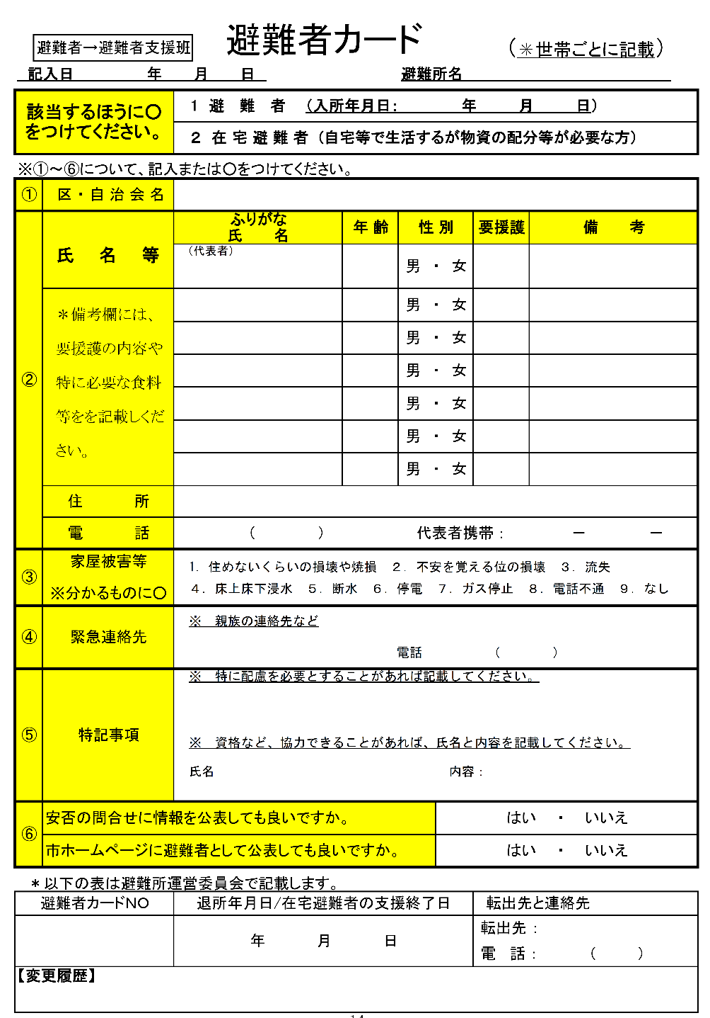
様式４
要配慮の内容や

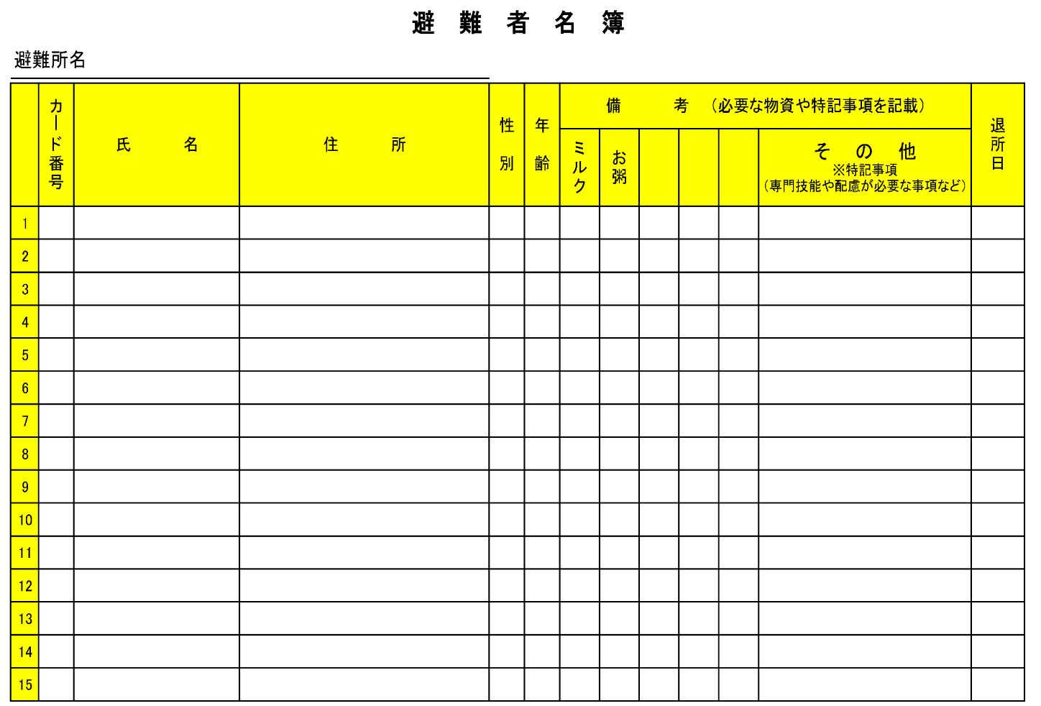

様式５

様式６ 避難所での生活ルール

○○避難所運営委員会

この避難所の共通ルールは次のとおりです。避難する方は、必ず守ってください。
１ この避難所は地域の防災拠点です。避難所は避難所運営委員会及び避難者
が主体となって運営します。

２ 避難者は、家族単位で登録を行ってください。
〇 避難所を退所するときは、避難者支援班に転出先を報告してください。
〇 貴重品の管理については、自己管理で行ってください。
〇 犬、猫などの動物類は室内に入れず、決められた場所で飼育してください。

３ 施設管理や避難者全員のために必要となる部屋又は危険な部屋には、避難できません。
  - 「立入禁止」「使用禁止」「利用ルール」等の張り紙には必ず従ってください。
  - 居住スペースは土足禁止とし、脱いだ靴は各自で保管してください。

４ 食料及び物資は原則として公平に提供できるようになってから配付します。
〇 不足する場合は、子ども､妊産婦､高齢者などの方々に優先的に配付します。
〇 食料及び物資は避難所の組ごとに配付します。
〇 在宅避難者については、原則として避難所に受け取りにきてください。
〇 ミルク、おむつなど特別な要望は、食料物資班が 室で対応します。

５ 飲酒及び喫煙は、所定の場所以外では禁止します。裸火の使用を禁止します。

６ 避難所は、電気、水道などライフラインの復旧及び仮設住宅の整備の完了等を目処に閉鎖します。

様式７ トイレ使用ルール
１ 皆さんが使用するトイレですので、清潔な使用を心がけましょう。
２ トイレを使用する場合は、便器に「排便袋」を用意し「排便袋」の中に用を足してください。
※洋式トイレであれば、「排便袋」を便器に被せてください。
３ 用を足した後は、「排便袋」の上部を結び、密封してください。
※凝固剤がある場合は、凝固剤を均等にふりかけて固まってから、「排便袋」を結んでください。
４ 密封した「排便袋」は、排便袋用ゴミ箱に捨ててください。
５ 手洗いは、手洗い場に備えてある水（手洗い用）を使用してください。
大勢が使用する水ですので、節水を心がけましょう。
６ 水汲みやトイレ掃除は、当番制により避難者全員で行います。
居住グループごとに当番を割り振りますので、当番表を確認して、協力して行いましょう。
水がなくなりそうな場合は、当番にかかわらず、気づいた人達で協力して水汲みを行いましょう。
※下水施設（下水管含む）の利用が可能になれば、汲み置きした水でトイレを
流すことができます。
流し用の水を汲み置きしますので、ご協力をお願いします。
様式８ ペット飼育ルール
ペットの飼い主の皆さんは、次のことを守って避難所生活を送ってください。
１ ペットは、指定された場所で、必ずケージに入れるかリードにより繋ぎとめて飼育して下さい。

２ ペットの飼育や管理は飼い主の会を立ち上げて、必要な作業当番や係を定め、飼い主が共同して以下のことに留意してペットによる苦情及び危害防止などに努めて下さい。
（１）飼育場所や施設は清潔にし、必要に応じて消毒をして下さい
（２）ペットの排便等は、指定された場所で排便させ、後片付けを必ず行って下さい。
（３）給餌は時間を決めて、その都度きれいに片付けて下さい。
（４）ノミ・ダニ等の発生防止等の衛生管理、健康管理に努めて下さい。
（５）運動やブラッシングは、必ず屋外で行って下さい。

３ 飼育困難な場合は、避難者支援班に相談して下さい。

４ 他の避難者との間でトラブルが生じた場合は、速やかに避難者支援班まで報告して下さい。

様式９ 感染症対策用掲示物
